Alerta ao sal
Produtos alimentares | Quantidade de sal
Bolacha Maria | 0,7g/100g ou 0,2/saqueta(25g)
Salsicha | 1,6g/100g de produto
Fiambre | 2,30g/100g
Manteiga | 1,40g/100g
Iogurte Longa Vida | 0,11g/100g ou 0,18/160g(garrafa)

Malefícios do excessivo consumo de sal
- Retenção de líquido;
- Pressão arterial alta;
- AVC;
- Insuficiência cardíaca;
- Osteoporose;
- Insuficiência renal;
- …

Propostas para reduzir o sal
- Substitua o sal por ervas aromáticas e especiarias;
- Não coloque o saleiro na mesa;
- Consuma regularmente cereais integrais, hortícolas, leguminosas e fruta;
- Prefira lacticínios magros e carnes de aves;
- …

Realização do trabalho
Para a realização deste trabalho, pensei em 5 alimentos que tenho quase sempre na despensa ou na cozinha. De seguida, fui ver os rótulos, neles procurei pela quantidade de sal. Tenho de admitir que fiquei admirada com alguns números.
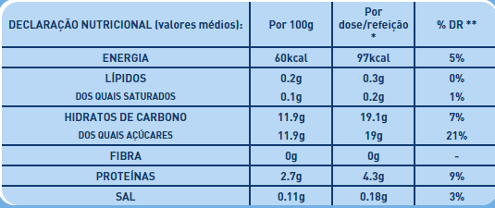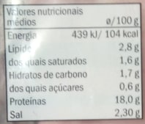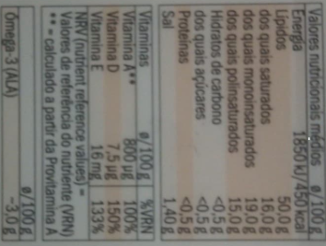

Para identificar os malefícios do consumo excessivo de sal e formas de minimizar o consumo de sal, pesquisei no site da Direção Geral de Saúde e em sites em que o tema principal é a saúde.

Escola E.B. 2,3 de Sande
Maria João Caetano, nº 13 – 9º2.

